第二章 声现象

知识网络构建



高频考点透析

|  |  |  |
| --- | --- | --- |
| 序号 | 考点 | 考频 |
| 1 | 声音的产生与传播 | ★★ |
| 2 | 音调、响度、音色 | ★★★ |
| 3 | 控制噪声的途径 | ★★ |

第一讲声音的产生与传播

知识能力解读

知能解读：(一)声音的产生

声音的产生条件：声音是由物体的振动产生的，一切发声的物体都在振动，振动停止，发声也停止。生活中有大量的事实可以说明声音是由物体的振动产生的，例如：人说话、唱歌时，用手摸着喉部，会感到此时喉部在振动；发声的音叉把悬挂的泡沫球弹起，说明发声的音叉在振动(如图所示)；敲鼓发出声音时，放在鼓面上的纸屑在跳动，说明鼓发声时，鼓面在振动(如图所示)。

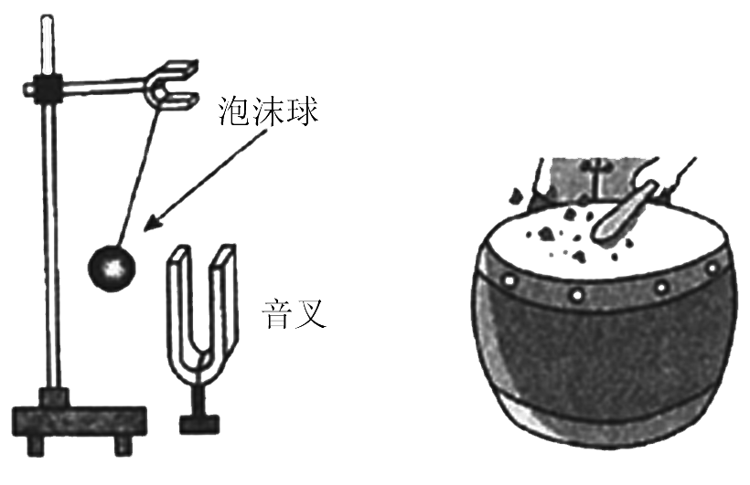

发声的物体叫做声源。

知能解读：(二)声音的传播

1．介质：声音的传播需要物质，物理学中把这样的物质叫做介质，固体、液体、气体都可以作为传播声音的介质，真空不能传声。

2．声音在空气中的传播形式：声音以声波的形式向外传播。

知能解读：(三)声速

1．声速：声速的大小等于声音在每秒内传播的距离，15℃时空气中的声速是340 m/s。

2．声速与介质的关系：声速的大小与介质的种类有关。声音在不同的介质中传播的速度不同，一般情况下，声音的传播在气体中最慢，在液体中较快，在固体中最快。

知能解读：(四)回声

1．回声：声音在传播过程中，遇到障碍物被反射回来，人再次听到的声音叫回声。

2．区别回声与原声的条件：回声到达人的耳朵比原声晚0，1s以上。因此声音必须被距离发声体超过17 m的障碍物反射回来，人才能听见回声。低于0，1s时，反射回来的声音与原声混合在一起，只能使原声加强，人耳就不能区分回声与原声了。

(五)人耳怎样听到声音

1．人耳的基本构造图(如图所示)

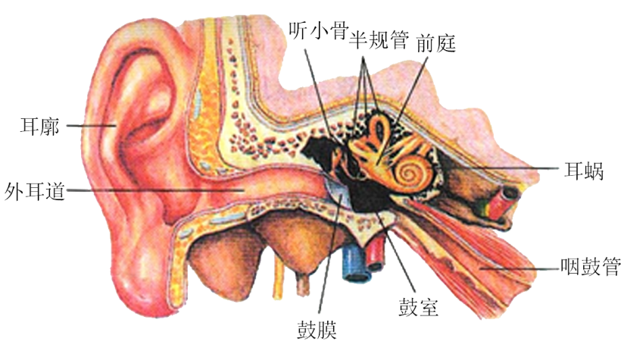

2．人耳听到声音的途径：外界传来的声波传播到外耳道中，引起鼓膜振动，再经过听小骨及其他组织刺激耳蜗中的听觉神经，听觉神经把这种信号传递给大脑，就产生了听觉。声音传人大脑的顺序是：外耳道→鼓膜→听小骨→耳蜗→听觉神经→大脑。

注意：人对声音的听觉有一定的限制，大多数人能够听到的声音的频率范围是20 Hz到20 000 Hz,如果振动物体的振动频率低于20比或高于20 000 Hz，人耳就觉察不出来。

解题方法技巧

方法技巧：判断产生声音和听到声音的方法

物体的振动是产生声音的原因，发声的物体一定在振动，但振动物体发出的声音不一定会被人耳听到。

人听到声晋必须满足三个条件：(1)振动发声；(2)有介质传播声音；(3)声波能够引起人耳鼓膜振动。

跨越思维误区

思维误区：利用回声测距时声传播的时间易出错

利用回声和速度公式可以测距离，即“回声测距”，如：测定海底的深度、冰山的距离、敌方潜水艇的远近等。测量原理：，其中为从发声到听到回声的时间，为声音在介质中的传播速度，注意在不同介质中是不同的。

物理思想方法

思想方法：(一)转换法

当有些物理现象发生时，人们的感觉器官往往无法直接感知或不易观察到，在物理实验研究中，通常将这些感知不到的现象转换成人们可以感知或容易观察到的现象，这种方法就是“转换法”。如本讲中声音是由物体的振动产生的，但很多物体发声时，我们不能直接观察到物体的振动，我们把物体的振动转换成碎纸片、泡沫、乒乓球的跳动及水花等可见的现象来观察。

思想方法：(二)科学推理法(理想实验法)

理想实验法就是要在观察实验的基础上，忽略次要因素，进行合理的推理，得出结论，达到认识事物本质的目的。应用这种科学方法探究和认识物理规律时往往分两步：(1>根据实验目的尽量创造条件，设计并操作实验，为探究或验证某一物理规律而取得可靠的实验事实；(2)在获取可靠实验事实的基础上，通过假想在理想状态下进行实验，并通过科学的推理得出实验结果(或结论)。如在“研究声音的传播”实验中，随着罩内空气的不断抽出，听到的铃声越来越弱，通过科学推理可知，若罩内抽成真空，则不能听到铃声，这里利用的就是科学推理法。

中考考点链接

考点链接：(一)中考考点解读

本讲的重点是声音的产生和传播，难点是利用回声测距离，主要以填空题和选择题等形式进行考查。

考点链接：(二)中考典题剖析

1．声音的产生及传播

2．与声速有关的分析与计算

第二讲声音的特性

知识能力解读

知能解读：(一)音调

1．音调：物理学中用音调表示声音的高低，音调是乐音的一个特性。音调由发声物体振动的频率决定。频率越高，音调越高；频率越低，音调越低。

2．频率：物体每秒振动的次数叫做频率，频率是用来表示物体振动快慢的物理量。单位是赫兹(Hz)。物体振动越快，频率越高；振动越慢，频率越低。(如图)

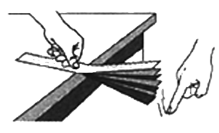

频率不同，声音的波形不同。频率高，声音的波形密集，频率低，声音的波形稀疏，如图所示。

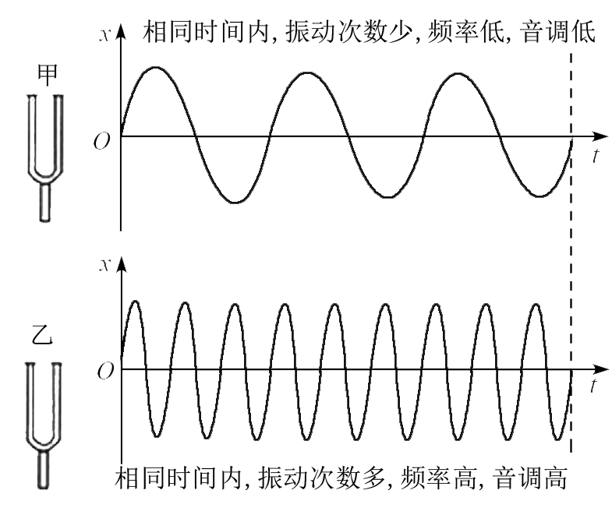

3．声的分类

|  |  |  |
| --- | --- | --- |
| 声 | 超声波 | 高于20 000Hz的声叫超声波，如蝙蝠发出的声 |
| 声音 | 人类能听到的声叫声音，频率在20 Hz~20 000Hz |
| 次声波 | 低于20 Hz的声叫次声波，如大象用以交流的声 |

知能解读：(二)响度

1．响度：是指人耳感受到的声音强弱。响度跟发声体的振幅有关。振幅越大，响度越大；振幅越小，响度越小。振幅不同，声音的波形不同，如图所示。

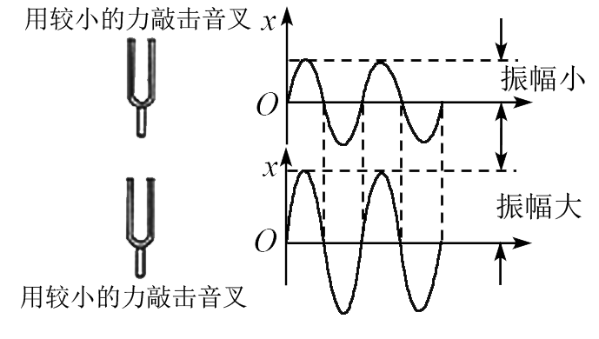

拓展：物体在振动时偏离原来位置的最大距离叫振幅。

2．响度与距离的关系：同样大小的声音，我们距离发声体近时听到的声音比远时的大，可见响度还跟距离发声体的远近有关系。距离越远，听到的声音越弱。

知能解读：(三)音色

1．音色：音色也叫音质或音品，它反映了每个物体发出的声音的特有品质。不同发声体所发出声音的音色是不同的。“闻其声而知其人”，也就是因为每个人的声音都有各自的特征，即不同人的音色不同，故听到说话声便可分辨出是谁。

2．影响音色的因素：音色是由发声体的材料、结构和振动方式等因素决定的，因此音色的影响因素是发声体本身。

知能解读：(四)音调、响度、音色的对比

|  |  |  |  |  |
| --- | --- | --- | --- | --- |
|  | 概念 | 决定因素 | 日常描述 | 相关说明 |
| 音调 | 人耳觉到声音高低 | 感发声体振动的的频率，频率的越高，音调越高 | ①同一音阶中1、2、3、4、5、6、7音调逐个升高  ②声音的尖细指音调高，粗沉指音调低  ③唱歌时“这一句太高，我唱不上去”，这里的“高”指音调高 | ①音调高的声音响度不一定大，响度大的声音音调不一  定高  ②音色只与发声体本身有关，不受音调、响度的影响  ③声音的传播速度与声音的振动频率无关，只取决于传播介质 |
| 响度 | 人耳觉到声音强弱 | ①发声体的振幅，振幅越大，响度越大  ②距离发声体的远近 | ①“你的声音太低，我听不清”，这里的“低”指响度小  ②“震耳欲聋”指响度大 |
| 音色 | 声音的特色 | 发声体的材料、结构和振动方式等 | “闻其声而知其人”指每个人的音色不同 |

解题方法技巧

方法技巧：(一)区分声音的三个特性的方法

音调、响度、晋色是乐晋的三个特性。音调是指声音的高低，由振动的频率决定，振动频率越高，音调越高。响度是指声音的强弱，与振动的振幅和距发声体的远近有关，振幅越大，距离发声体越近，响度越大。例如日常生活中说“震耳欲聋”是指响度大；声音“尖细”是指音调高。音色是指声音的品质，由发声体的材料、结构及振动方式等决定，是区分不同发声体的主要依据。

在区分乐音的特性时，要知道音调高的响度不一定大，响度大的音调不一定高。在声音的传播过程中，音调、音色一般不变，响度会随着传播距离的改变而发生变化。

方法技巧：(二)利用波形分析声音的特性

音调与频率有关，频率不同时，声波振动的疏密程度不同；响度与振幅有关，振幅不同，声波振动的幅度不同。音调和响度相同的不同乐器所发出声音的波形不同。

跨越思维误区

思维误区：音调和响度易混淆

日常用语里声音的“高”“低”有时指音调，有时指响度，含义不是唯一的。例如，合唱时有人说“那么高的音，我唱不上去”或“那么低的音，我唱不出来”，这里的“高”“低”指的是音调；而“引吭高歌”“低声细语”里的“高”“低”指的是响度。二者是易混淆的。科学用语要求清楚准确，含义唯一，物理中声音的“高”“低”只用来描述音调，而声音的“大”“小”则用来描述响度。

物理思想方法

思想方法：用控制变量法理解声音的特性

控制变量法是物理学研究的重要方法之一。它适用于一个物理量的变化与多个因素的变化有关的问题的讨论。

使用这种方法的一般步骤是：(1)明确研究的问题中有多少个物理量，明确研究对象是哪个物理量；(2)逐一研究这个物理量(研究对象)跟某一物理量的单一关系时，要使其他物理量保持不变；(3)把这些单一关系综合起来。

本讲在研究音调和响度分别与什么因素有关时，用到了控制变量法。例如：若要研究音调的高低与频率的具体关系，必须应用控制变量法。先控制振幅不变，研究音调与频率的关系。

中考考点链接

考点链接：(一)中考考点解读

本讲重点考查声音的三个特性，难点是区分音调和响度，多以填空题和选择题的形式出现。

(二)中考典题剖析

1．音调与响度的区分

2．声音的特性

第三讲声的利用及噪声的危害和控制

知识能力解读

知能解读：(一)声的利用

1．声音可以传递信息

利用这一点可以用超声波制成声呐来判断距离、确定方位，用B超可以诊断病情。蝙蝠利用超声波回声定位，人们利用超声检测技术检测锅炉是否有裂纹；大象用次声波交流，声学仪器接收到地震、台风、核爆炸产生的次声波进行预报等。

2．声波可以传递能量

声波所携带的能量可以产生很大的威力，如海啸、地震、爆炸时产生的次声波可以摧毁坚固的钢板、建筑物等。超声波能够传递能量，可以用来去除污垢、打碎结石等。

知能解读：(二)噪声的危害及控制

1．噪声：从物理学的角度讲，噪声通常是指那些难听的、令人厌烦的声音，它的波形是杂乱无章的。从环保的角度看，凡是影响人们正常学习、工作和休息的声音，即“人们不需要的声音”，都属于噪声。例如，在休息时，即使是美妙的音乐也是噪声。

2．噪声的来源：噪声主要来源于工业噪声(如机器的运转声等)、交通噪声(如机动车辆的鸣笛等)、生活噪声(如人们大喊大叫、家用电器发出的声音等)。

3．噪声的等级和危害：声音有强有弱，人们以分贝(dB)为单位来表示声音强弱的等级。为了保护听力，声音不可超过90 dB，为保证工作和学习声音不可超过70 dB，为保证休息和睡眠，声音不可超过50 dB。噪声轻则影响人的睡眠、休息、学习和毛作，重则使人神经衰弱，甚至引起心脏病和高血压。

4，噪声的控制：防止噪声产生(改变、减少或停止声源的振动)；阻断噪声传播(隔声、吸声，如植树造林等)；防止噪声进人耳朵(戴护耳器，如耳罩、耳塞、头盔等)。

解题方法技巧

方法技巧：(一)减弱噪声的方法

|  |  |
| --- | --- |
| 措施(或方法) | 实例 |
| 防止噪声产生(在声源处减弱) | 改造噪声大的机器或换用噪声小的设备；给机器加橡皮垫来减弱它的振动；给汽车和摩托车安装消声器等 |
| 在传播路径上隔离和吸收声波(在传播过程中减弱) | 在马路和住宅间设立屏障或植树造林等 |
| 防止噪声进入耳朵(在人耳处减弱) | 在工作时戴耳塞、耳罩、防噪声头盔等 |

方法技巧：(二)区分声传递的是信息还是能量的方法

许多同学对声音传递的是信息还是能量区别不开。这里告诉你一个小窍门：凡是声音能引起其他物体变化的例子，说明声音传递的是能量；声音未能引起其他物体的变化，而人们可以根据所听到的声音作出判断的例子，说明声晋传递的是信息。

跨越思维误区

思维误区：控制噪声的方法易出错

在判断减弱噪声的方法时要综合考虑，既能有效减弱噪声，又不会对正常要听的声音起阻碍作用，如上课时要减弱教室外的噪声，让学生戴防噪声耳罩就不合适了。若安装噪声监测装置，它只能检测噪声的强度是多少分贝，但它不能减弱噪声。

物理思想方法

思想方法：类比法

“类比法”是科学研究的一种方法，主要是将有相似方面的两种现象或两个物理量进行类比，例如，将声波与水波类比，将声现象与光现象类比等。

中考考点链接

考点链接：(一)中考考点解读

本讲重点考查噪声的控制方法、回声定位的原理及超声波的利用，多以选择题和填空题形式出现。

考点链接：(二)中考典题剑析

1．控制噪声的方法

2．声的利用